remisión factura es el dato real que se trabajo, proforma es el resultado de lo que comercial recibió y calculo, no hay pierde, ese analisis que me diste hace un rato.

Ok como tal, cuando redactas un correo necesitas saber quien es la persona a la que se lo dirigiras   
Suena lógico pero me refiero a lo siguiente, Luis es una persona técnica, pero también es alguien que no está al tanto de esa implementaron que quieres hacer, vaya lo menciono porque iniciar directo como si nos comentaras a Adriana o a mi que si estamos al tanto   
Yo le daría una entrada así  
"Me encuentro dando seguimiento a la implementaron del Caso de Uso (CU) en el servidor de Mexicali APPMXLNET04, para la planta 55"  
Y en la parte donde dices que ya revisaste transfer e integrator, en vez de que coloques ITK, coloca DEAITKNET04

[24/05 03:56 p. m.] JOSUE DAMIAN MORALES PENA

cuando vas con alguien necesitas darle la certeza de que ya revisaste lo que se tenia que revisar y que lo que te falta es lo que el experto pueda ver

[02/06 06:16 p. m.] JOSUE DAMIAN MORALES PENA

Aquí hay un área de oportunidad, ahí una diferencia en el como expones puntos:  
Es diferente decir "me gustaría hacer una prueba qué vea involucrada instalar un driver diferente, en una ocasión me busco en sábado, pero estoy tratando de confirmar si este qué viene el estará para no dejar pasar el tiempo"  
A decir "quiero hacer una prueba instalando un driver diferente para la impresora, la deje preparada para mañana hacerla con Victor"  
Obviamente cada una acompañando las acciones que realizaste

[02/06 06:39 p. m.] JOSUE DAMIAN MORALES PENA

Y si estas detenido, busca la ayuda / apoyo pertinente, algo que ayuda mucho es saber cuando reconocer qué podemos seguir investigando y dar con la solución o cuando ir a solicitar apoyo a alguien que sabemos es más experto (todo justificado siempre por evidencia)

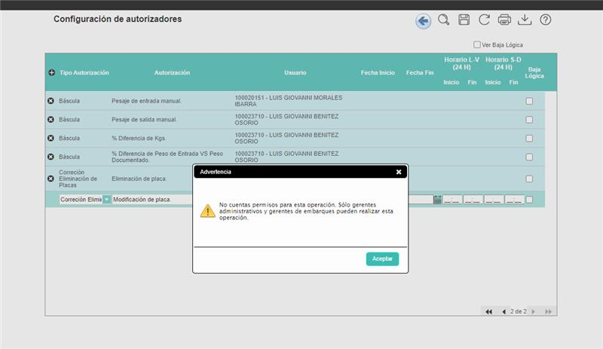

[14/12/2022 02:00 p. m.] JOSUE DAMIAN MORALES PENA

colocame a mi temporal

para hacer la alta

100020530

BEGIN TRAN  
--    /\*IdUsuario Gerente Administrativo\*/  
    UPDATE    a            -- 421029.000 (antes)  
    SET        nValor1        = 100025564    -- ERNESTO JESUS BLANCO MENA   
--    SELECT \*      
    FROM    OpeSch.OpeTiCatConfiguracionVw a  
    WHERE    ClaConfiguracion = 1271072  
    AND        ClaUbicacion     = 364  
      
--    /\*IdUsuario Gerente Embarques\*/  
    UPDATE    a            -- 100017936.000 (antes)  
    SET        nValor1        = 100017023    -- SERGIO DAVID BARRERA GOMEZ       
    FROM    OpeSch.OpeTiCatConfiguracionVw a  
    WHERE    ClaConfiguracion = 1271073  
    AND        ClaUbicacion     = 364

COMMIT TRAN

[14/12/2022 02:10 p. m.] JOSUE DAMIAN MORALES PENA

hubo algo que no me gusto

que seguramente no identifico Luis en su momento puede ser

el gerente administrativo (Ernesto Blanco) es el unico que puede dar permisos para bascula y placas

y el gerente de embarques (Sergio Barrera) solo puede dar permisos para facturación

eso nos pega porque luego Sergio no va a poder dar de alta gente

vamos a decirles que ese es el catalogo donde se pueden delegar esos permisos, ese es conocimiento para ellos como usuarios

y nosotros internamente lo que revisariamos seria ese aspecto de que solo un administrativo puede delegar los permisos de bascula

[23/01 12:43 p. m.] JOSUE DAMIAN MORALES PENA

Sergio no puede avanzar el RMA porque el RMA en el sistema de Reclamaciones depende de que el Plan de Recolección llegue a OPE

la replica que me pasaste el viernes, tus comentarios en nuestro grupo cuando increpe lo del seguimiento, y tus respuestas en este chat me dicen que revisaste el RMA, pero el RMA no presenta ningun problema, el RMA nace en DEAOFINET02 y ese replica a DEAOFINET04 y despues a DEAITKNET04

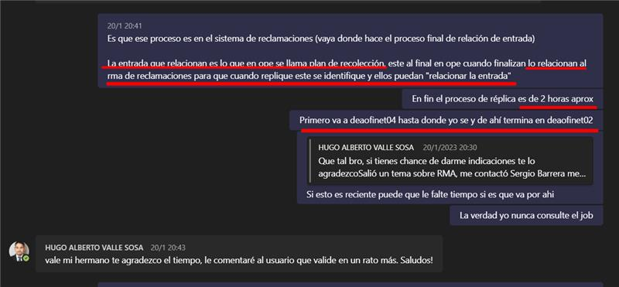

[23/01 12:48 p. m.] JOSUE DAMIAN MORALES PENA

a veces querer dar la respuesta mas rapida, nos hace retrabajar mas que una respuesta bien fundamentada

y eso necesitamos, si desconocemos algo es eso, desconocer algo, si toco algo de la BD me aseguro que sea eso lo que se tiene que tocar, si hago un insert, update, etc, debo tener por seguro que entendi la necesidad, para saber que eso que aplicare es la solución

[23/01 06:10 p. m.] JOSUE DAMIAN MORALES PENA

Hugo namas prometeme una cosa

 prometeme que haras un cambio de verdad y que esto que te comparto lo vas a mantener

 el IdEntSal, es el identificador que sale en la tabla OpeTraMoEntSal tiene 2 campos, el campo IdMovEntSal que es el identificador propio de la tabla y existe el IdEntSal, este se genera para los traspasos

[23/03 03:40 p. m.] HUGO ALBERTO VALLE SOSA

Tengo una consulta, recuerdas la ocasión que revisamos un tema sobre accesos y permisos en donde se identificó que no se muestra la lista de ubicaciones?

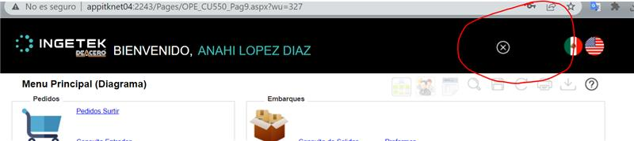

No tengo nada documentado sobre eso, recuerdas si fue una vista lo que se modificó?

[23/03 03:42 p. m.] JOSUE DAMIAN MORALES PENA

cada usuario debe estar configurado en 2 ubicaciones

la 325 que es la default del servidor y la planta que atendera en este caso entiendo la 327

en alguna de las 2 debe faltarle o puede que le falten permisos

entiendo que faltan los permisos para la Ubicación 325, para mandarle esta imagen a Iris y que nos apoye con la 325.

[23/03 03:47 p. m.] JOSUE DAMIAN MORALES PENA

pues mira la verdad no soy experto en permisos

pero si es lo unico que me ofreces para ver, quisiera pensar que si

solo faltaria la default que es la 325

[05/06 02:39 p. m.] JOSUE DAMIAN MORALES PENA

Para acerias no se les comparte path solo se les aclara qué es una aceria   
Para cualquier cedí es el path de appbodnet2  
Para cualquier ubicación tipo alambres o macrohub identifica el app server y ahí estará el report server

[05/06 02:39 p. m.] JOSUE DAMIAN MORALES PENA

Para patios la fuente siempre será cualquiera de los 4 path qué te pase

[05/06 02:40 p. m.] JOSUE DAMIAN MORALES PENA

Si no están ahí las remisiones tienes que generarlas con el script qué te pase dependiendo del server de base de datos donde pertenezca

Hola que tal Damián, quiero bajar una duda contigo que me preguntó Edson, ¿Quién puede apoyarnos a ajustar un certificado? Me comenta que tiene los calibres incorrectos con base a su descripción.📷No tengo…

Importante primero bajar desde donde genero su certificado de ingetek

[15/06 08:30 p. m.] JOSUE DAMIAN MORALES PENA

Si desde la pantalla de suministro directo o la pantalla de documentación de viajes ingetek   
Si es desde la de suministro directo, debe proveerte la relación de factura origen deacero y factura de ingetek   
Para lo que vi el día de hoy ninguno de estos temas es error de sistemas, debería de atenderse bajo el mismo flujo de comunicación:  
Dirigirlo a Erick Contreras, y copiar a David Alejandro (Sistemas DeAcero) y a ti y a mi (Sistemas Ingetek - Filiales)  
Para mi el ticket solo se amerita si Erick Contreras determina que asi deberia de ser, pero si quiere un seguimiento por ticket, el ticket debería generarse sobre el sistema al qué le pertenezca la pantalla de acerias de puntos logísticos la cual no tengo en radar, pero el punto es que nos de visibilidad del seguimiento, nosotros necesitamos estar enterados del seguimiento para poder regenerar la parte del certificado de Ingetek

[29/06 04:05 p. m.] JOSUE DAMIAN MORALES PENA

como te mencionaba el apoyo con Erick seria si el error ya esta identificado que es la causa raiz del error en la información que esta contenida en el certificado de ingetek

en este caso no es asi, a ti la duda que te hicieron es identificar donde esta el error, ahi quien deberia indicar lo que falta es el usuario de calidad de Ingetek, en este caso Edson, que es quien acaba de contestar

23/06 04:57 p. m.] JOSUE DAMIAN MORALES PENA

asi que como resumen para tu base de conocimiento:

1.- Pedidos RECOGEN no tienen Consignado, por ende no tienen perfil logistico para consultar

2.- El perfil logistico se basa en el cliente y consignado, se carga desde Comercial y vive en Fletes

3.- La pantalla de Editar PrePlanes de Carga hace 2 validaciones al perfil logistico, una es para validar si el tipo de transporte seleccionado es correcto y la otra es para calcular si la fecha de entraga es valida para el cliente y consignado

4.- Como el grid de Editar PrePlanes de Carga es un Select que hace consulta a unas funciones para las 2 validaciones que menciono, si el pedido de RECOGEN, no tiene consignado para hacer estas validaciones, por ende pinta un color rojo de como si se incumpliera, pero en realidad simplemente no puede calcularlos

